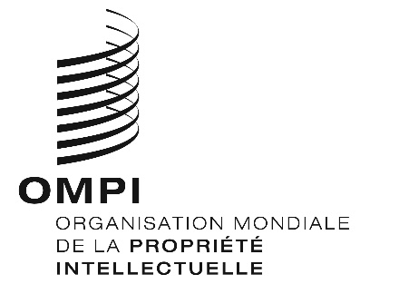
AVIS N° 24/2022
Protocole de Madrid concernant l’enregistrement international des marques
Modification des montants de la taxe individuelle : République démocratique populaire lao
- Conformément à la règle 35.2)d) du règlement d’exécution du Protocole de Madrid, le Directeur général de l’Organisation Mondiale de la Propriété Intellectuelle (OMPI) a établi de nouveaux montants, en francs suisses, de la taxe individuelle qui doit être payée lorsque la République démocratique populaire lao est désignée dans une demande internationale, dans le cadre d’une désignation postérieure à un enregistrement international et à l’égard du renouvellement d’un enregistrement international dans lequel elle a été désignée.
- À compter du 20 octobre 2022, les montants de la taxe individuelle pour la République démocratique populaire lao seront les suivants :
RUBRIQUES |  | Montants  (en francs suisses)
 |  | jusqu’au  19 octobre 2022 | à compter du 20 octobre 2022
Demande ou désignation postérieure | – pour une classe de produits ou services  – pour chaque classe supplémentaire | 91  65 | 71  51
Renouvellement | – pour une classe de produits ou services  – pour chaque classe supplémentaire | 91  65 | 71  51

- Ces nouveaux montants devront être payés lorsque la République démocratique populaire lao
a) est désignée dans une demande internationale qui est reçue par l’Office d’origine le 20 octobre 2022 ou postérieurement; ou
b) fait l’objet d’une désignation postérieure qui est reçue par l’Office de la partie contractante du titulaire le 20 octobre 2022 ou postérieurement, ou est présentée directement au Bureau international de l’OMPI à cette date ou postérieurement; ou
c) a été désignée dans un enregistrement international dont le renouvellement est effectué le 20 octobre 2022 ou postérieurement.
Le 20 septembre 2022

